桃園市立觀音國民中學 107 學年度 第2學期 第二次定期考 九年級 數學科 題目卷

班級：________ 座號：________ 姓名：________

**一、選擇：(每題4分，共84分)**

1. （ ）若(a－1)：7＝4：5，則10a＋6之值為何？   
   (A) 64 　(B) 52 　 (C) 78 　 (D) 72
2. （ ）一紙箱內有紅、黃、藍、綠四種顏色的紙牌，且下圖為各顏色紙牌數量的統計圖。若小華自箱內抽出一張牌，且每張牌被抽出的機會相等，則他抽出藍色牌或綠色牌的機率為何？   
   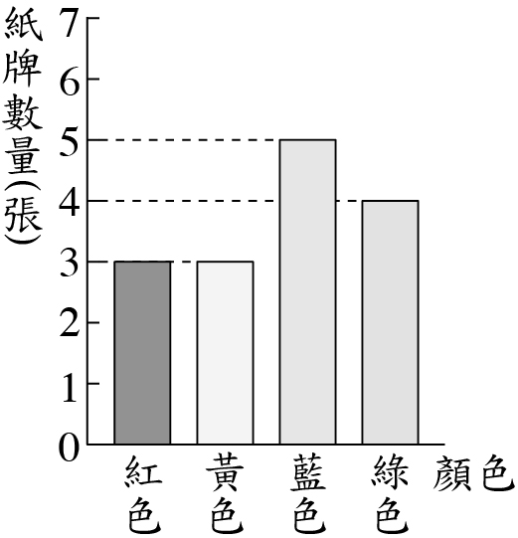  
   (A) 　 (B) 　 (C) 　 (D)
3. （ ）將圖(一)的正方形色紙沿其中一條對角線對摺後，再沿原正方形的另一條對角線對摺，如圖(二)所示。最後將圖(二)的色紙剪下一紙片，如圖(三)所示。若下列有一圖形為圖(三)的展開圖，則此圖為何？   
   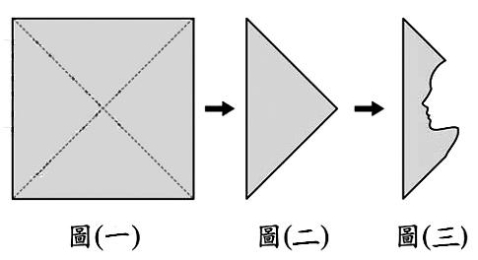  
   (A)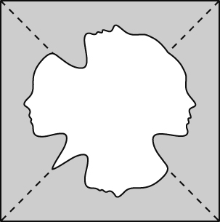　 (B)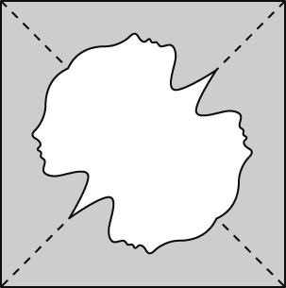　 (C)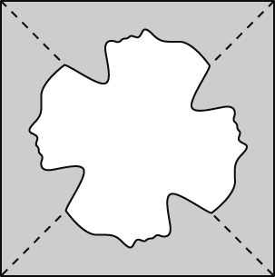　 (D)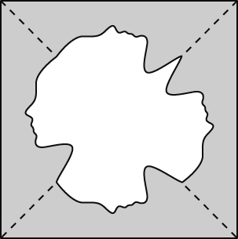
4. （ ）如圖，大、小兩圓的圓心均為O點，半徑分別為3、2，且A點為小圓上的一固定點。若在大圓上找一點B，使得＝，則滿足上述條件的B點共有幾個？   
   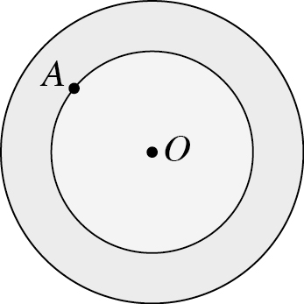  
   (A) 0　 (B) 1　 (C) 2　 (D) 3
5. （ ）如圖，圓心角為120°的扇形AOB，C為的中點。若上有一點P，今將P點自C沿移向B點，其中的中點Q也隨著移動，則關於扇形POQ的面積變化，下列敘述何者正確？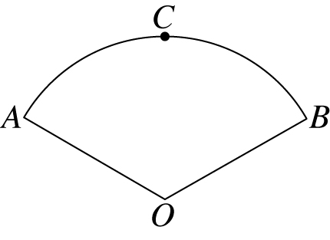  
   (A)越來越大　 (B)越來越小  
   (C)先變小再變大　 (D)先變大再變小
6. （ ）求－9－×[－(－)]之值為何？   
   (A)－10 (B)－ (C)－ (D)－
7. （ ）計算多項式2x3－6x2＋3x＋2除以(x－2)2後，得餘式為何？   
   (A) 2　(B) 6　(C) x－2 (D) 3x－6

1. （ ）判斷2－2之值介於下列哪兩個整數之間？  
   (A) 3，4 (B) 4，5 (C) 5，6 (D) 6，7
2. （ ）下列哪一個二次函數，其圖形與x軸有兩個交點？   
   (A) y＝－x2＋2x－2 (B) y＝－2x2－8x－11  
   (C) y＝3x2－6x＋2 (D) y＝4x2＋24
3. （ ）安安與家人到游泳池游泳，買2張全票與3張學生票共付了155元。設學生票每張x元，全票每張比學生票貴12元，則下列哪一個式子可用來表示題目中的數量關係？   
   (A)155－3x＝2(x＋12) (B)155－3x＝2(x－12)   
   (C)155－3(x－12)＝2x (D)155－3(x＋12)＝2x
4. （ ）下圖為八個全等的正六邊形緊密排列在同一平面上的情形。根據圖中標示的各點位置，判斷△ACD與下列哪一個三角形全等？   
     
   (A) △ACF (B)△BCF (C) △ABC (D) △ADE
5. （ ）有一丟銅板遊戲，其規則是丟出正面得3分，丟出反面得2分。小民參加此遊戲，共丟了26次，得65分，求小民共丟出幾次反面？   
   (A)6　 (B)10　 (C)13　 (D)20
6. （ ）對於方程式(2x＋5)(x＋2)＝(3x－2)(x＋2)根的敘述，下列何者正確？ˉ  
   (A)方程式只有一根，而且這個根是正數  
   (B)方程式有兩根，而且兩根的正、負號相同  
   (C)方程式一根為正數，一根為負數  
   (D)方程式無解ˉ
7. （ ）有一益智遊戲分二階段進行，其中第二階段共有25題，答對一題得3分，答錯一題扣2分，不作答得0分。若小明已在第一階段得60分，且第二階段答對了20題，則下列哪一個分數可能是小明在此益智遊戲中所得的總分？   
   (A)113分　(B)116分　(C)119分　(D)122分
8. （ ）判斷一元二次方程式x2－6x－a＝0中的a為下列哪一個數時，可使得此方程式的兩根均為整數？   
   (A) 12 (B) 16 (C) 20 (D) 24
9. （ ）如下圖，⊥、⊥，且＝7、＝a、＝b、＝9，求(a＋b)(a－b)＝？   
   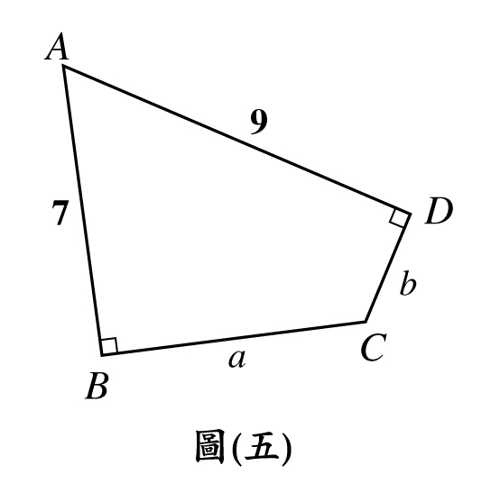  
   (A) 16 (B) 32 (C) 63 (D) 130
10. （ ）若有一等差數列，前九項和為54，且第一項、第四項、第七項的和為27，則此等差數列的公差為何？   
    (A) －3 (B) －6 (C) 6 (D) 3
11. （ ）如圖，梯形ABCD中，//、≠。請問下列哪一種作圖法，可將此梯形分割為兩個面積相等的圖形？ˉ  
     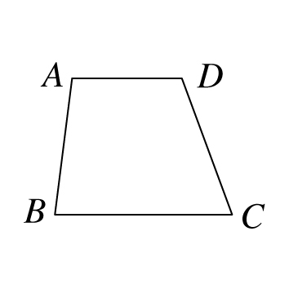  
    (A)連接ˉ  
    (B)作的中垂線Lˉ  
    (C)分別取和的中點P、Q，連接ˉ  
    (D)分別取和的中點H、K，連接
12. （ ）如圖，有一圓O通過△ABC的三個頂點。若∠B＝75°，∠C＝60°，且的長度為2π，則的長度為何？   
      
    (A) 4　 (B) 4　 (C) 8　 (D) 8
13. （ ）如圖，D、A兩點分別是兩正三角形ABC、DEF的重心，其中與相交於M點，與相交於N點。若△ABC與△DEF的面積均為36，則四邊形AMDN的面積為何？   
    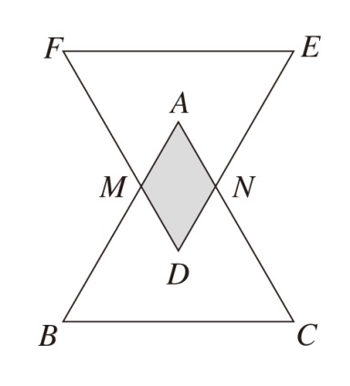  
    (A)4　 (B)6　 (C)8　 (D)12
14. （ ）甲、乙、丙、丁、戊五人各站在不同的位置。已知乙在甲的正西方4公尺處，丙在甲的正東方6公尺處，丁在甲的正北方12公尺處。若戊在丙的正北方m公尺處，使得乙、丁、戊的位置恰在一直線上，則m＝？   
    (A)18 (B)24 (C)30 (D)36

**二、非選擇題：(每題8分，共16分)**

1. 小魯的數學老師在介紹等差級數時，請同學隨意在月曆中框一個3×3的方格，只要告訴老師正中間的數(如範例中為12)，老師下一秒就能說出框住的這9個數字之和為108。小魯推測這9個數字的和就是把正中間的數乘以9就對了，請驗證小魯的推測是否正確。  
   
2. 如圖，△ABC中，D為上一點。已知△ADC與△DBC的面積比為1：3，且＝3，＝6，請求出的長度，並完整說明為何∠ACD＝∠B的理由。  
   